الجمهورية الجزائرية الديمقراطية الشعبية
وزارة التربية الوطنية مديرية التربية: ورقلة
متوسطة: المجاهد صقر محمد ماي2025
المستوى: 3 متوسط المدة: 1سا و30د
اختبار الثلاثي الثالث في مادة العلوم الفيزيائية والتكنولوجيا
الجزء الأول: (12 نقطة)
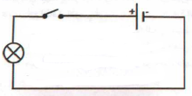
التمرين الأول : (6 نقطة)
في الدارة الكهربائية المقابلة الوثيقة (1), نضيف ناقلا اوميا على
التسلسل, ونغلق الدارة.
1- كيف يتغير توهج المصباح؟ علل إجابتك؟
* ننزع المصباح,فيصبح الناقل الاومي خاضع لتوتر (9V) , ويجتازه
تيار كهربائي شدته(0,09A)
2-ا- اعد رسم الدارة؟ الوثيقة (1)
ب- جد قيمة هذا الناقل الاومي؟
3-استنتج قيمة القوة المحركة الكهربائية للبطارية المغذية للدارة؟ مبررا إجابتك؟
التمرين الثاني: (6 نقطة)
لاشك أنك شاهدت في يوم من الأيام قوس المطر(قوس قزح) الذي يعتبر من أجمل الظواهر الطبيعية
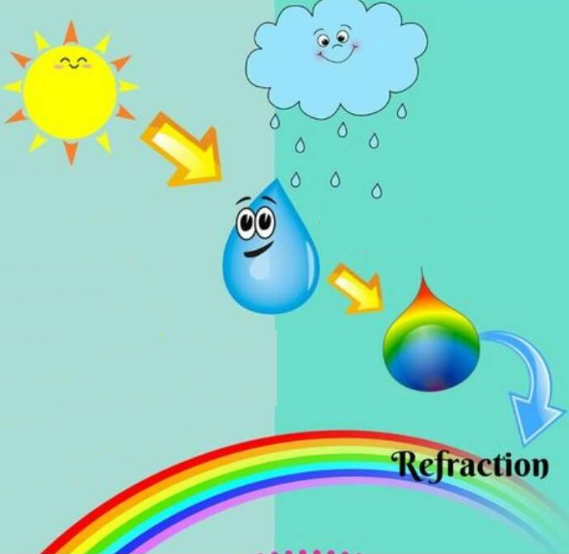بحيث يتكون قوس قزح من سبعة ألوان
1-كيف نسمي هذه الألوان؟أذكرها؟
2- اقترح طريقة بسيطة تمكنك من الحصول على الوان قوس قزح

الصفحة 1 من 2

الجزء الثاني: (8 نقاط)
الوضعية الإدماجية:
خلال عرض مسرحي استعمل القائمون عليه ثلاث مصابيح كبيرةprojecteurs الأول يصدر ضوءا احمر والثاني ازرق والثالث ضوءا اخضر
1-كيف نسمي هذه الأضواء؟
2-ماهي الأضواء التي ينبغي تسليطها على:
- سقف القاعة حتى تبدو سماوية
- سقف القاعة حتى تبدو صفراء
3-لو استعمل مصباح رابع يصدر ضوءا اصفرا ما لون الضوء الذي ينبغي اضافته حتى تحصل على ضوء أبيض؟

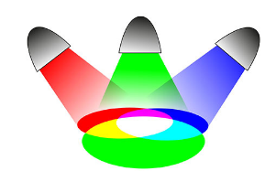
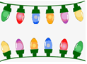

بالتوفيق
الصفحة 2 من 2

